CAPACITAR Patricia Mathes Cane, Ph.D., Capacitar Kurucusu/Direktörü

Sağlıklı Yaşam İçin Uygulanabilecek Yöntemler
Bedensel, zihinsel ve duygusal sağlık; travma, şiddet, hava durumu, beslenme, çevre, günlük haberler ve yaşamın zorluklarından devamlı etkilenir. Basit antik şifa becerilerinin kullanılması, etrafımızda olup bitenlere rağmen, huzur ve esenlik içinde yaşamamızı sağlayabilir. Aşağıdaki Capacitar egzersizleri, kendinizi bitkin, dağınık veya depresif hissettiğimiz zamanlarda kullanılmak üzere sunulmuştur. Bu egzersizler, travma atlatanlar, başkalarının bakımını üstlenenler, günlük yaşam meselelerinden bunalmışlar ve stresli kişiler de dahil hepimizin işine yarayacak. Amacımız, bu uygulamaları hayatımızın ve yaşam tarzımızın bir parçası haline getirmek. Böylece bu egzersizler alışkanlık haline gelir ve stres, enerji düşüklüğü, depresiflik veya kaybolma duygusu hissettiğimizde uygulamaya hazır olurlar. Lütfen bunları uygulayın ve başkalarına önermekten çekinmeyin. Daha fazla uygulama ile teoriyi, kılavuzlarımızda ve www.capacitar.org web sitesinde bulabilirsiniz.

NEFES ÇALIŞMASI
Nefes, vücudun, zihnin ve tüm gövdenin beslenmesi için dokulara ve hücrelere yeni enerji sağlayan bir yaşam kaynağıdır. Nefes verdiğimizde, biriken stres ve toksinler salınır. Stresli zamanlarda nefes alma tekniklerini kullanmak, vücutta biriken gerginliği geçirmenin etkili bir yoludur. Zor bir anda birkaç kere uzun derin nefes almak, durumla başa çıkma şeklimizi tamamen değiştirebilir. Işık veya doğa görüntüleri ile birleştirilen nefes çalışması, huzur, sakinlik ve odaklanma sağlar.

• Karından Nefes Alma Rahatça oturun ve gözlerinizi kapatın. Derin nefes alın ve kendinize odaklanın, tüm endişeleri ve düşünceleri kafanızdan atın. Ellerinizi karnınızın üzerine koyun, burnunuzdan derin nefes alın ve havanın vücudunuzdan aşağıya, karnınızın merkezine doğru hareket edişini hayal edin. Karnınızın bir balon gibi havayla dolduğunu düşünün. Bir süre nefesinizi tutun ve ardından karın kaslarınızı sıkıp, vücudunuzdaki tüm gerginliği serbest bırakarak ağzınızdan yavaşça nefes verin. Birkaç dakika boyunca karından nefes almaya devam edin. Aklınıza gelen düşünceleri serbest bırakın, vücudunuza giren ve çıkan havayı hissetmeye devam edin.
• Doğada Nefes Almak Doğa, şifa ve topraklanmak için harika bir kaynaktır. Ayaklarınızı yere basın. Onların toprağa uzanan uzun kökler olduğunu hayal ederek derin nefes alın. Toprak enerjisini içinize çekin, stresi, gerginliği ve acıyı nefesle dışarı atın.

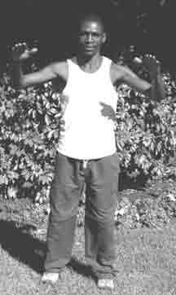
TAI CHI ENERJİ EGZERSİZLERİ
Sallanan Hareket
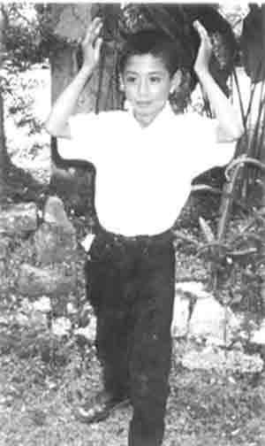
Ayaklarınızı omuz genişliğinde açın, eller yanlarda olacak şekilde ayakta durun. Topuklarınızı kaldırın ve avuçlarınızı yukarı bakacak şekilde tutarak ellerinizi göğüs hizanıza yükseltin. Avuçlarınızı aşağı çevirin. Topuklarınızı indirirken ellerinizi de aşağı doğru hareket ettirin ayak parmaklarınızı ise sallanarak yukarı kaldırın. Derin nefes alarak, yavaşça ileri ve geri sallanmaya devam edin. Her harekette omuzlarınızı düşürün, kollarınızı ve parmaklarınızı gevşetin. Egzersizi yumuşakça ve yavaşça yapın. Derin nefes alın ve ayaklarınızın yere sımsıkı kök saldığını hayal edin. Ellerinizi kaldırırken, bedeninize ve zihninize sizi temizleyip içinizi dolduracak bir şifa enerjisini indirebildiğinizi hayal edin. Travma ve depresyon için çok iyi gelen bir harekettir.
Işık Banyosu
Sol ayağınızı öne uzatın, ellerinizi başınızın üzerine kaldırın, daha sonra sanki ışıkla duş alıyormuşsunuz gibi aşağıya, başınızın yakınlarına indirin. Enerjinizin temizlendiğini ve varlığınızı doldurduğunu hissedin. Aynı hareketi sağ ayak önde olacak şekilde tekrarlayın. Işık Banyosu’ndayken nefes alın ve sonra içinizdeki tüm olumsuzlukları verdiğiniz nefesle bırakın. Işığın sizi arındırdığını ve yenilediğini hissedin. Bu, depresyonda olan veya geçmişteki travma yaralarını iyileştirmeye çalışan kişiler için mükemmel bir egzersizdir.
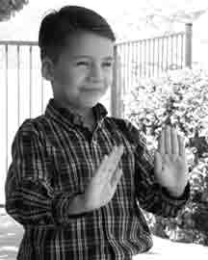
1 Geçmişi Bırakın ve Kabul Etmeye Açılın
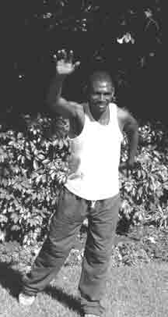
Sol ayağınız önde, avuç içleriniz hafifçe aşağı doğru kıvrılmış bir şekilde ellerinizi yumuşak bir yay çizerek dışarı doğru itin ve içinizdeki tüm gerilimi, olumsuzluğu ve şiddeti salın. Avuç içlerinizi yukarı çevirin ve göğsünüze doğru geri çekin, huzur ve şifa içinde nefes alın. Aynı hareketi sağ ayağınızı önde tekrarlayın. Acıyı ve şiddeti nefes vererek bırakın. Huzur ve şifayı nefesinizle alın.

Havada Uçmak
Sol ayağınız önde, sol eliniz yukarıda duracak bir pozisyonda havada yüzün veya uçun. Hareket serbest ve hafif olmalı, kollar ve omuzlar gevşek olmalıdır. Sağ eliniz yukarıya doğru uzatılmış vaziyette başlayarak, hareketi sağ tarafta tekrarlayın. Size ağırlık yapan her şeyi bırakarak havada özgürce uçun, hafif, canlı ve özgür hissedin. Kalbinizi yaşamınız ve şifanız için tüm olasılıklara açın. Bu sırt, omuz ve kafadaki ağrıyı gidermek için iyidir.

www.capacitar.org © 2005

DUYGULARI YÖNETMEK İÇİN PARMAK TUTMALARI
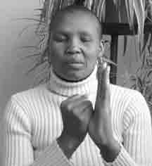
Aşağıdaki egzersiz, parmaklarınızın her birini tutarak duygularınızla çalışmanın basit bir yoludur. Duygular ve hisler, beden ve zihinde hareket eden enerji dalgaları gibidir. Her parmağın içinden farklı duygularla bağlantılı bir enerji kanalı veya meridyen geçer. Güçlü veya bunaltıcı duygularla, enerji engellenebilir veya bastırılabilir, bu da vücutta ağrı veya tıkanıklığa neden olabilir. Derin nefes alırken farklı parmaklarınızı tutmak, duygusal ve fiziksel rahatlama sağlar.
Parmak tutma çalışmaları, günlük hayatta kullanmak için çok yararlı bir yöntemdir. Parmaklarımızı tutmak, gözyaşları, öfke veya endişenin ortaya çıktığı zor durumlarda huzur, sakinlik ve odaklanma sağlayarak doğru tepkiler vermemizi sağlar. Bu egzersiz, rahatlamak için müzikle birlikte veya günün sıkıntılarını üzerimizden atmak, beden ve zihnimize derin bir huzur getirmek için uyumadan önce de yapılabilir. Egzersizi kendimiz için veya başka bir kişi için yapabiliriz.

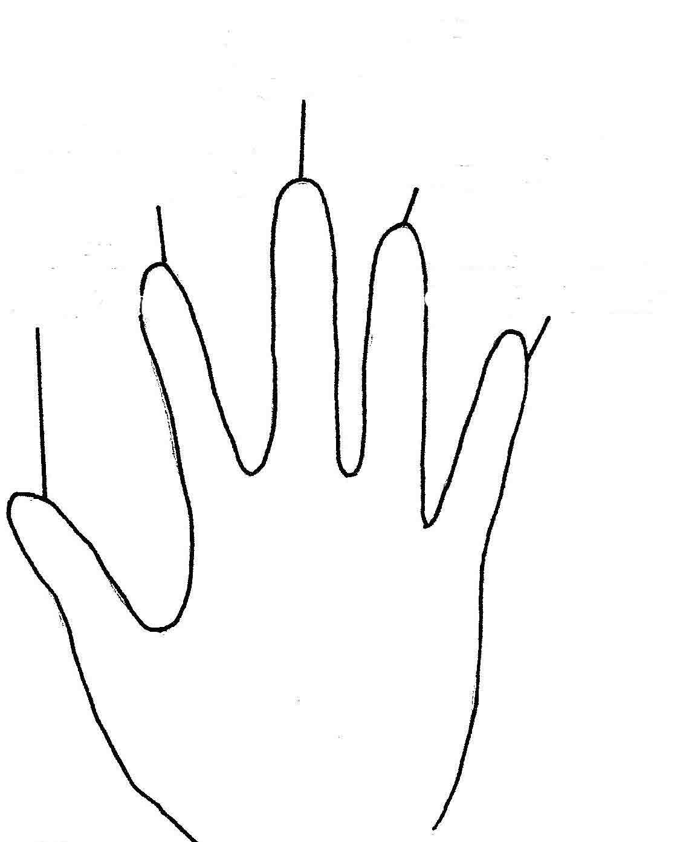
PARMAK TUTMA EGZERSİZİ:
Parmaklarınızın her birini diğer elinizle 2-5 dakika tutun. Her iki elinizle de yapabilirsiniz. Derin nefes alın; içinizde tuttuğunuz rahatsız edici hisleri veya duyguları tanıyın ve kabul edin. Bu duyguları yavaşça nefes vererek salın. Duyguların parmağınızdan toprağa boşaldığını hayal edin. Uyum, güç ve şifa duygusu içinde nefes alın. Geçmiş duyguları ve sorunları serbest bırakarak yavaşça nefes verin.

ENDİŞE, KAYGI
TASA
ÖFKE, HİDDET, KIZGINLIK
KORKU, PANİK
Parmağınızı tuttuğunuzda, enerji ve hisler hareket edip dengelenirken bir nabız gibi attığını hissedebilirsiniz. Kızgın veya üzgün olan bir başkasının parmaklarını da tutabilirsiniz. Parmak tutma egzersizi, ağlayan veya öfke nöbeti geçiren küçük çocuklar için çok faydalı olduğu gibi, korkmuş, endişeli, hasta veya ölmek üzere olan kişilere de uygulanabilir.
YOKSUNLUĞU

ÖZSAYGI

GÖZYAŞI, KEDER, DUYGUSAL ACI

www.capacitar.org © 2005
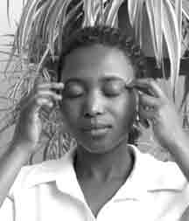
DUYGUSAL ÖZGÜRLÜK TEKNİĞİ—EFT

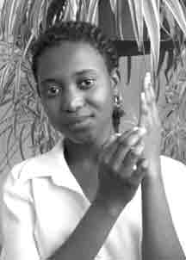
Doktor Gary Craig tarafından geliştirilen Duygusal Özgürlük Tekniği (EFT), güçlü duyguların, korkuların, kaygıların, duygusal acıların, öfkenin, travmatik hatıraların, fobilerin ve bağımlılıkları iyileştirmek ve ayrıca baş ağrısı veya genel vücut ağrısı gibi semptomları hafifletmek için çok faydalıdır. Teknik, Doğu tıbbının meridyen teorisi ile beden, zihin ve duyguların enerji alanı teorisine dayanır. Sorunlar, travmalar, kaygı ve ağrılar vücudun enerji akışının kesilmesine neden olabilir. Enerji kanallar veya meridyenleri ile bağlantılı aküpresür noktalarına dokunmak veya basmak, tıkanmış enerjiyi sıkışık alanlarda hareket ettirmeye yardımcı olabilir ve vücutta, zihinsel ve duygusal alanlarda sağlıklı enerji akışını kolaylaştırabilir.
(Gary Flint, Ph.D.'nin izniyle uyarlanmıştır. Duygusal Özgürlük Tekniği.)
EFT Egzersizi:
1. Üzerinde çalışabileceğiniz ve kaygı seviyenizi ölçebileceğiniz bir konu düşünün:
Bir problem, endişe, fobi, kaygı, travmatik hatıra veya olumsuz benlik kavramı üzerinde çalışmayı seçin. 0-10 arası bir ölçek kullanarak, konu hakkında düşünürken hissettiğiniz kaygı düzeyini ölçün. (0 kaygı yok anlamına geliyor, 10 ise aşırı yüksek düzeyde kaygı olduğunu gösteriyor). Sayı ile miktarı belirtmek veya ölçmek zorsa, (yok, küçük, orta, büyük) veya (büyükten küçüğe) veya (uzundan kısaya) gibi basit bir ölçekten yararlanın.
2. Aküpresür Noktaları dizisine 7-9 kez hafifçe vurun:
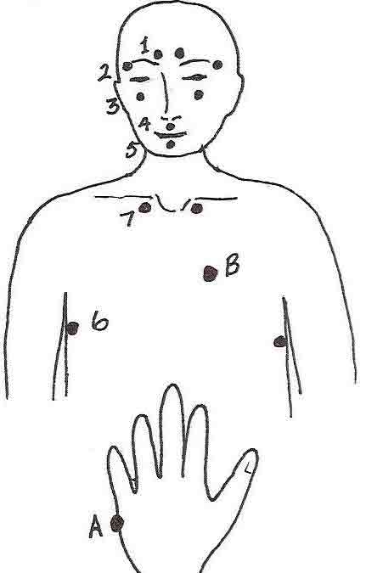
Derin nefes alın ve aşağıdaki noktalara işaret ve orta parmaklarınızla 7 ila 9 kez hafifçe vurun:
• Kaşların başladığı bölgeden yukarıdaki noktalar 1
• Kaşların yan taraflarındaki noktalar 2
• Göz bebeklerinin altındaki kemik üzerinde bulunan noktalar 3
• Burnun altındaki nokta 4
• Dudakların altında çenedeki nokta 5
• Koltukaltlarının aşağısındaki noktalar
(yaklaşık 4 inç veya 10 cm aşağı) 6
• Göğüs kemiğinin kenarlarındaki köprücük kemiklerinin
altındaki noktalar 7
3. Elinizin yanındaki A noktasını hafifçe vurun ve şunu söyleyin:
Elin yan tarafında bulunan Ters Kutup Noktası A'ya dokunun ve 3 kez şunu söyleyin:
(joined above)
"Bu sorunum olmasına rağmen, ben iyiyim, kendimi kabul ediyorum."
(Kelimeler kültüre veya kişinin yaşına göre uyarlanabilir.)
4. 2. ve 3. bölümdeki harekat dizisini tekrarlayın
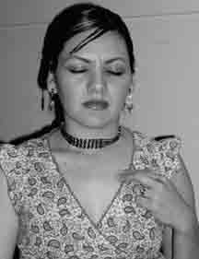
Kaygı düzeyi 0-2 arasında bir seviyeye düşene kadar hareketi tekrarlayın.
5. Ağrılı Nokta B'yi ovalayın:
Göğsün sol tarafında sol köprücük kemiğinin yaklaşık 3 inç (8 cm) altında ve göğüs kemiğinin 2-3 inç (5-8 cm) yan tarafında bulunan Ağrı Noktasını ovun veya bastırın.
(joined segment 131)
(joined segment 131)

TUTMA EGZERSİZİ
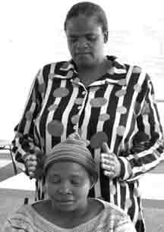
Bu egzersiz, kaygı, duygusal veya fiziksel acı, travmatik hatıralar, öfke veya korku gibi zor duygular, uykusuzluk ve rahatlama için kişinin kendisi veya başkası üzerinde yapılabileceği birkaç basit enerji tutuşundan oluşur. Ellerimizin enerjisi sayesinde bedenimize, zihnimize ve duygularımıza derin bir huzur, uyum ve şifa getirme gücüne sahibiz. Bu egzersizi, kendi üzerinizde veya bir başkası üzerinde uygularken, aklınızda ve kalbinizde derin bir huzur, ışık ve ferahlık hissini barındırın. Tutmalar, her biri birkaç dakika süreyle, gevşemeyi kolaylaştırmak için derin karın nefesi ile birlikte yapılabilir. Dokunuş çok hafiftir ve eğer biri ağrı veya istismar geçmişi nedeniyle dokunulmaktan korkarsa, tutuşlar vücuda dokunmadan enerji alanında gerçekleştirilebilinir. Başka bir kişiye dokunmayı içeren herhangi bir egzersizi uygulamak için daima izin isteyin.

Hale Tutuşu

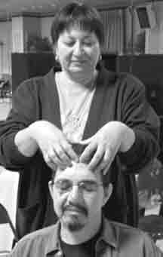
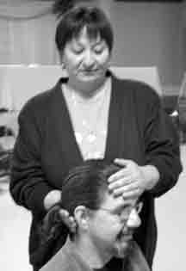
Baş Tutma
Bir el alnın üzerinde diğeri ensede tutulur. Ellerin enerjisi, beynin hatıralar ve duygularla ilgili bölümleriyle bağlantı kurar.

Taç Tutuşu
İki elin başparmakları birlikte başın üst kısmındaki taç merkezine temas eder. Parmak uçları alnın üzerindeki alana yumuşak bir şekilde dokunur. Derin nefes alma ile birlikte bu tutuş, duygusal rahatlamayı kolaylaştırmak için farklı vücut çalışması yöntemlerinde kullanılır.

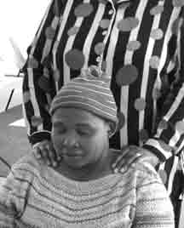
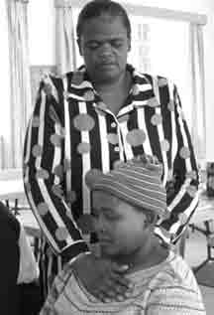
Omuz Tutuşu
Eller, vücutta kaygı, fazla yük veya hayatın dertlerini taşıyan yere, yani omuzlara hafifçe dayanır.

Kalp Tutuşu
Bir el göğüs hizasında göğüs kafesinin üzerinde durur. Diğer el kalbin arkasındaki bölgeye, yani üst sırta dokunur. Kalp bölgesi genellikle duygusal acıyı, geçmişin yaralarını, kederi ve kırgınlığı barındırır. Derin nefes alın ve kalp ağrısının yeryüzüne doğru aktığını hayal edin. Bu egzersizi kişinin sınırlarına saygılı bir şekilde bu gölgeden birkaç santim uzaklıktaki bölgelerde de yapabilirsiniz.

Son olarak, Ellerinizle enerji alanını hafifçe temizleyin. Ayakların üst kısımları da kişiyi topraklamak için tutulabilir.

www.capacitar.org © 2005
BAŞ BOYUN OMUZ GEVŞEMESİ

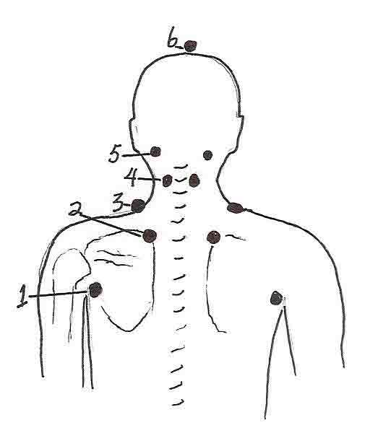
Bu aküpresür egzersizi üst sırttaki, omuzlardaki, sırtın üst kısmındaki ve baştaki ağrı, gerginlik ve tıkanıklığı giderir. Travma ve stres oluştuğunda enerji genelde omuzlarda, boyunda ve baş kısmında tıkanır. Enerji kanallarının veya meridyenlerin çoğu bu bölgeden akar ve bazı insanlarda “darboğaz" bir gerginliğe neden olur. Bu egzersiz, kendi başına veya başka bir kişi üzerinde, otururken veya rahatça yüz üstü yatarken kolayca yapılabilir. Bu, gece kaygılarına ve uykusuzluğa çok iyi gelen bir egzersizdir. Bunu başka biriyle yapıyorsanız, sınırları net tuttuğunuzdan emin olun ve onların enerjisinin elinize geçtiğini hissediyorsanız, bunun yeryüzüne akabileceğini hayal edin. Hafif eğimli parmak uçlarıyla, 1 ila 2 dakika boyunca veya enerji atımı net, güçlü ve akıcı hale gelene kadar nokta dizilerinin (1-6) her birine bastırın. Bu noktalar genellikle çok hassas olacaktır. Egzersiz sırasında derin nefes alırken enerjinin yukarıya doğru ve başın tepesinden dışarı aktığını hayal edebilirsiniz. Egzersizi tamamlamak için ayaklarınızın sizi topraklamak için yere kök salmış olduğunu hayal edin. Egzersizi bir başkasına yaptırıyorsanız, onları topraklamak için ayaklarının üstlerini birkaç dakika tutabilirsiniz.
(Aminah Raheem ve Iona Teegarden'ın çalışmalarından uyarlanmıştır.)

Uygulama Noktaları:
1. Kolun gövdeye bağlandığı omuz ekleminin altının yaklaşık bir inç (2,5 cm) dışında.

2. Kürek kemiklerinin iç eğrisinin tepesinde, omurganın merkezinden yaklaşık 2 inç (5 cm) uzaklıkta.

3. Boyun dibinde omuzların üstündeki yamuk kasta.

4. Omurganın her iki tarafındaki kas bandında boynun ortasında.

5. Kafanın iki yanında kafatasının tabanındaki oyuklarda.

6. Başın tepesindeki taç merkezinde.

Son olarak:
Topraklama için ayakların üst kısımlarını tutun veya kendi başınıza yapıyorsanız,
ayakların yere kök saldığını hayal edin. Derin nefes alın
ve beden, zihin ve duygularınızda huzur ve uyum hissedin.

Acı ve Travmatik Strese Karşı Akupresör

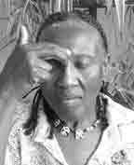
Depresyon
Şu basınç noktaları depresyon ve duygusal yük içindir ve huzur ve sadet hissini getirmeye yarar.

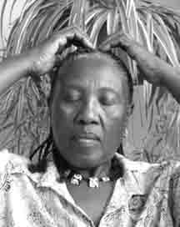
Başın Ortası
Başın üstünü hafifçe tutun. Bu bölgenin hizasında üç basınç noktası bulunur

Kaşların Arasındaki Alın
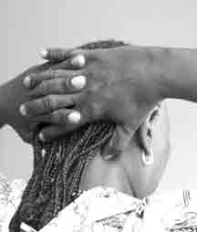
Bir elinizin parmak uçlarıyla kaşların arasındaki burunla alnın birleştiği noktayı tutun

Şakaklar
Parmaklarınızı birbirine geçirin,ellerinizi başınızın arkasına koyun,ve şakakların ve kemik girintisinin sol ve sağ noktalarına baskı yapın.

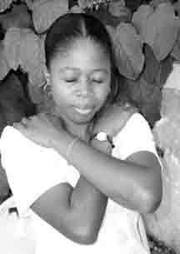
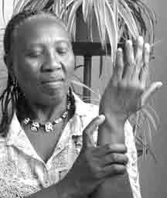
Anksiyete,Kriz&Bunalım

Dış Bilek Noktası
Bilek kıvrımının sonundaki girintiye,serçe parmağı ile bastırın.

Omuzların Üstündeki Nokta
İki elin parmak uçlarıyla omuzların üstünü tutun. Pozisyon daha rahatsa kollar çaprazlanabilir.

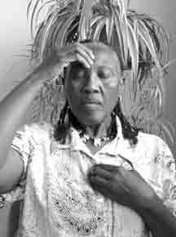
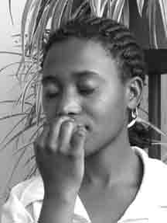
Hassas Nokta
Göğsün 5-6 santim solunda,
köprücük kemiğinin altında ve göğüs kemiğinize 5 santim yanındaki
hassas noktayı bulun.

Bayılma,Kriz&Yüksek Tansiyon

Bu nokta kendi üzerinizde ya da bayılan veya kriz geçiren diğer kişi için kullanılabilir.
Burnun Altındaki Nokta
İşaret parmağınızın parmak ucuyla yada boğumluyla,üst dudaktaki burnun hemen altındaki noktaya baskı uygulayın.

Uykusuzluk

Alındaki noktayla Göğüs ortasındaki nokta
Alnın ortasındaki noktayla göğüsün ortasındaki noktayı aynı anda tutun.

www.capacitar.org © 2005
PAL DAN GUM
Pal Dan Gum Çin ve Kore’de binlerce yıldır sağlık,kuvvet,uzun ömür ve ruhani aydınlanma için uygulanan bir dizi egzersizdir. Egzersizler vücudu rahatlatır ve vücudun enerji kanallarını ya da meridyenlerini dengeler. Düzenli olarak yapılmaları durumunda iç organları ve meridyenler temizlerler ve yeniden doldururlar,kan ve vücut sıvılarının dolaşımın iyileştirirler,kaslarda ve eklemlerde esneklik ve sağlamlık sağlarlar, pozu düzeltirler ve birçok kronik rahatsızlığa iyi gelirler. Pal Dam Gum yapmak için sabah iyi bir zamandır.Güne odak ve enerji ile başlanır. Bu egzersizler anksiyeteli,kronik acı çeken, depresyondaki ya da travma sonrası stressi yaşayan insanlar için idealdir.
Gökleri Tutmak
Ayaklarınız ve omuzlarınız açık kollarınız yanlarda ayakta durun. Avuçlarınız açık bir şekilde nefes alın,ellerinizi kafanızın üstüne. yavaşça kaldırın. Parmaklarınızı birleştirin ve avuçlarınızı yukarı kaldırın. Parmak uçlarınızda durun ve elleriniz göğe dokunuyormuş ve onu tutuyormuş gibi gerinin Gerinirken yukarı bakın,bu tutuşu bir kaç saniye boyunca sürdürün. Sonra nefes verin,ellerinizi ayırın ve kollarınızı yavaşça indirin. 3 ila 4 kez tekrar edin.
Yayı Germe
Ayaklarınız omuz uzunluğu kadar ayrı,dizleriniz bükük, ata biniyormuş gibi ayakta durun. Bileklerinizi ve kollarınızı göğsünüzün önünde çaprazlayın,yumruklar sıkılı,sol kol sağ kolun önünde. Sol elinizin işaret parmağını kıvırın,ve bir yay tutuğunuzu hayal edin. Yayın kirişini sağ elinizle sol kolunuzu tamamen esneyene kadar iterken çekin. Başınızı sola çevirirken derin nefes alın. Sol işaret parmağınıza odaklanın.Ucundan enerji aktığını hayal edin. Nefes verin ve yayı salın,kollarınızın göğsünüze çapraz sağ elin sol elin önünde olduğu pozisyona geri dönün. Yayı sağ tarafa germeye devam edin.
Göğe ve Yere Dokunma
Ayaklarınız ayrık,bilekleriniz solar pleksus hizasında çapraz şekilde ayakta durun. Nefes alın ve sol kolunuzu başınızın üstüne avuç göğe dokunacak şekilde uzatın. Sağ elinizi sırtınızın arkasına avuç yere dokunacak şekilde indirin. Kendinizi göğe dokunmak için yukarı toprağa dokunmak için aşağı doğru iterken nefes alın. Nefes verin başlama pozisyonuna dönün. Sağ kolunuz yukarı uzanmış şekilde egzersizi tekrarlayın. Her iki taraf için 3ila 4 kez tekrar edin.
Arkanıza Bakın
Ayaklarınız ayı,Dizleriniz rahat,kollarınız göğsünüzün önünde çaprazlı,sol el sağın önünde ayakta durun. Kollarınız yanlara ve geriye doğru çekerken,başınızı yavaşça sola çevirirken ve mümkün olduğunca geriye bakarken derin nefes alın. Avuçlarınız yere dokunurken göğsünüz yukarı ve dışarıya doğru gerilsin. Arkanıza bakarken kollarınız,bilekleriniz,boynunuz ve gözlerinizde esneme hissedeceksiniz. Nefes verin,kollarınızı ve başınızı sağ el sol elin önünde olacak şekilde başlangıç pozisyonuna döndürün. Sağa dönerek tekrar edin 3 ila 4 kez tekrar edin.
Gövde ve Başı Savurma
Ayaklar omuz boyu ayrı,dizler rahat ve elleriniz kalçanızda olacak şekilde ayakta durun. Vücut ağırlığınız iki tarafa eşit olarak dağılmıştır. Vücudunuzu sağa ve sola doğru eğerken sağ tarafınızda esneme hissederken derin nefes alın ve verin. Yavaşça ve dikkatlice öne esneyin, sonra sağa sonra geriye doğru hulahup çeviriyormuş gibi esneyin. Egzersiz sırasında kendinizi zorlamayın. Nefes alın ve ilk pozisyona dönün. Nefes verin ve sol taraftan başlayıp 3 ila 4 kez tekrar edin. Sonra yön değiştirin ve 3 ila 4 kez tekrar edin.
Yumruk At ve Bağır
Ayaklarınız ayrı dizleriniz bükük bir şekilde ayakta durun. Bel seviyesinde avuçlar yukarıya bakacak,ellerinizi yumruk yapın. Nefes alın gözlerinizi dört açın ve nefes verirken sol elinizle (daha sonra sağ elinizle) tam önünüze yumruk atın,yumruklarınızı tamamen esnediğinde aşağıya bakacak şekilde döndürün. Öne doğru yumruk atarken nefesinizi ve iç basıncınızı yüksek bir “Ho” sesi çıkararak salın. Sağa dönün tekrar edin. Sola dönün ve tekrar yumruk atın. Bu hareketleri üç yönde üç kez tekrar edin.
Aslan Gibi Kükremek
Aslan kükremesiyle bitirin. Kollarınızı dışarı doğru uzatın, parmaklarınızı pençe oluşturacak şekilde bükün Kollarınızı öne uzatın,öne doğru bükerek ve yüzünüzdeki bütün kasları esnetecek vahşi bir kükremeyle. Bunu yaparken boğazınızda kalmış tüm sözleri ve baskıyı saldığınızı hayal edin. Derinden gelen kuvvetli bir sesle kükreyin.
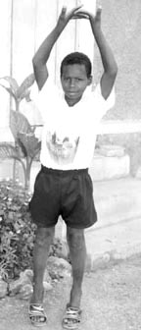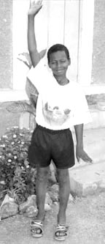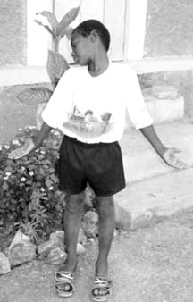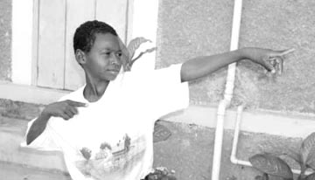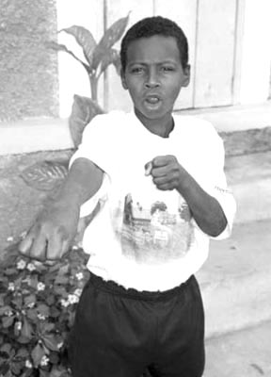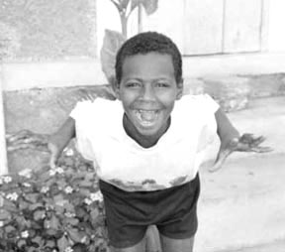

Travma ve İyileşme Güdüsü
Depresyon,anksiyete ve tıravmatik stresi tedavi etmek için bir sürü yeni yöntem geliştirilmektedir. Travmanın vücut üzerindeki etkilerini inceleyen tıp uzmanları, günümüzde insan beyninin dil ve soyut düşünceden sorumlu bilişsel beyinden ve duygulardan ve davranışın öğrenilmiş kontrolünden sorumlu limbik yani duygusal beyinden oluştuğunu kabul ediyor. Duygusal beyin vücut fizyolojisinin ,bilinç dışı tepkilerin ve psikolojik sağlığın,çoğunluğunu yönetiyor. Bilişsel Psikoterapi ve ilaçlar travma yaşamış bireyleri stabilize ve tedavi etmenin temel yöntemleridir, lakin bazı durumlarda bu yaklaşım yetersiz kalmakta ve çoğu kültüre hitap etmemektedir. Kitabı The Instict to Heal (İyileşme Güdüsü)’de (2004) psikiyatrist David Servan-Schreibe, duygusal rahatsızlıkların duygusal beyindeki bozukluklardan kaynaklandığını söyler...Tedavinin öncelikli amacı duygusal beyini geçmiş olaylara tepki göstermek yerine günümüze adapte olacak şekilde yeniden programlamaktır... Genelde;vücudu etkileyen ve duygusal beyni direkt etkileyen yöntemler duygusal beynin kapalı olduğu mantık ve dile dayalı yaklaşımları kullanmaktan daha etkili olmuştur. Duygusal beyin kendiliğinden iyileşme için doğa bir mekanizma içerir: İyileşme güdüsü. Bu iyileşme güdüsü vücudu,zihni ve duyguları dengeleyen doğal kabiliyettir.
Capacitar: Travma Tedavisinde Halk Eğitim Yaklaşımı
Travma yaşamışlar üzerinde çalışırken Capacitar’ın yöntemleri “iyileşme güdüsünü” uyandırmaya ve güçlendirmeye dayanır. Travma deneyiminin kökleri derinlere dayandığından, Capacitar bireysel terapi yaklaşımın yerine halk eğitim yaklaşımına bireylere stres atmalarını,duygularını kontrol etmelerini ve hayatın değişimlerine dengeli bir şekilde ayak uydurmalarını sağlayacak vücut temeli yetenekler sunarak başvurur. Bu yaklaşımın temeli organizmanın özünde olan denge ve bütünlüğe dönme “güdüsü” ya da bilgisidir. İyileşme deşarj olmamış enerjinin salınmasıyla ve enerji akımının güçlendirilmesiyle sağlanır. Yenilenmiş enerji akımıyla birey denge ve sağlık haline kavuşur.
Sağlıklı Yaşamak
Sağlıklı yaşamak ruhsal veya bedensel bir bozukluğun semptomlarını stabilize ve tedavi etmekten daha farklı bir deneyimdir. Onarımın yada tedaviyi içeren bilimsel sağlık dünya görüşünün aksine, Yerli ve Doğulu sağlık görüşünde modeller vücudun bütünlüğüne ve enerji ya da yaşam gücü akışının,zihnin ve duyguların uyumuna dayanır. Enerji vücudun kanları ve enerji merkezlerinde özgürce dolaşırken birey iyi sağlık,duygusal denge,zihin açıklığı ve genel iyi olma hali yaşar.
Bu Capacitar Acil Durum Kitinde önerilen yöntemler bu sağlık durumunu uyandırmaya,geçmiş yaraların kapaması için ve bireyde iç gücün ve enerjinin yenilenmesi için olanaklar sunarak yardımcı olur. Bu yöntemler 26 ülkede ve çeşitli kültürlerde binlerce insan tarafından uygulanmaktadır. Hepsinin tıravmatik stres yaşayan insanlara yardımcı olduğu ve aynı zamanda diğerleri için çalışanlara kişisel bakım sağladığı gözlenmiştir Bu yöntemler günlük hayatın bir parçası olarak tükenmiş,sıkışmış yada fazla enerjinin dengelenmesine yardımcı olmada ve merkez enerjisinin beslenmesine ve inşasına yardımcı olmak için kullanılmalıdır. Tai Chi,Akupresör ve nefes çalışması gibi yöntemlerin sürekli kullanımı tıravmatik stressin baş ağrısı, vücut ağrısı,mide sorunları, ishal,uykusuzluk,anksiyete ve kronik yorgunluk şeklinde ortaya çıkan belirtilerini hafifletmeye yardımcı olur. Fakat fiziksel ve duygusal belirtileri sadece hafifletmek yetmez. İyileşme bireylerden onların ilişkilerine,çevrelerine,hatta hücresel ve enerji seviyelerine dayanan tüm sistemde derin değişiklikleri içerir.
Böylece tıravmatik deneyim kontrol altına alınabilir ve büyüme ve gelişme için temel olarak kullanılabilir. Geçmişin yarları daha bütün yaşam için tecrübeye dönüştürülebilir. Bireyin ve toplumun doğal hali olan bütünlüğe ve dengeye dönüş olur. Bireyler iyileşirken sırasıyla ailelerine,topluma ve bütün dünyaya erişerek insanlık ailesine sağlık ve bütünlük getirebilir.
Diğer kaynaklar kılavuzlar ve pratik CD’leri için Capacitar websitemize başvurun: www.capacitar.org.

Bir oluruz Dünyayla ve Birbirimizle .
Atalarımızla ve Gelecek Nesillerle.
Topraklara yeniden hayat sunmak için .
Toplumu yediden kurmak için.
Barış ve Adaleti sağlamak için.
Unutmamak için çocuklarımızı.
Hatırlamak için kim olduğumuzu.
Birçok farklı ve renkli ifade ile,
Güçlendirme topluluğu olarak bir hep birlikteyiz
Dünyamızı iyileştirmek yaşamı yenilmek için.
—UN yazılarına bağlı Capacitar Felsefesi

